新版长江雨课堂直播功能使用手册
【新功能介绍】
- 支持多个画面源共存：教师可以在展示自己屏幕的同时“真人出镜”。
- 语音直播支持系统声音，支持降噪等高级设置。
- 视频直播性能更好，支持自己调整分辨率、码率、帧率。
- 摄像头直播支持美颜。
- 直播浮窗可以监控当前直播的CPU占用情况。
【操作步骤】
- 打开直播
点击右侧悬浮按钮，选择【开启直播】。
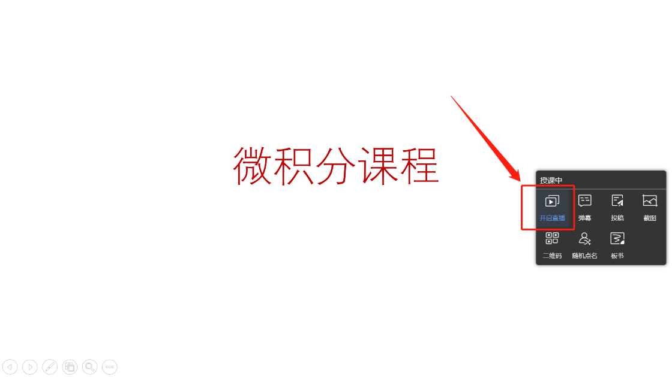
- 直播设置
- 视频直播
选择【视频直播】，将进入视频调试窗口。
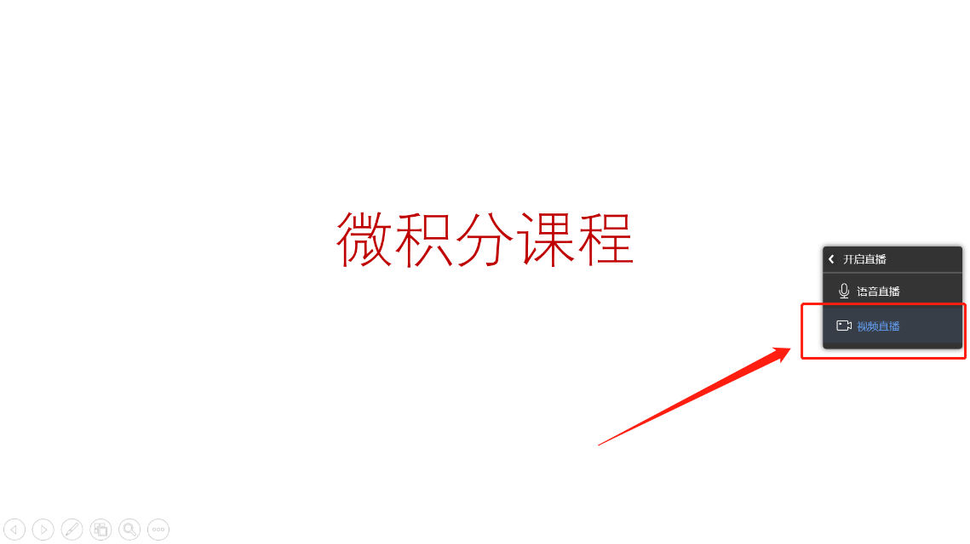
  - 设置声音
新版本支持麦克风和系统声音，教师可以根据自己的需求调试声音。【】图标为麦克风，【】图标为系统声音。
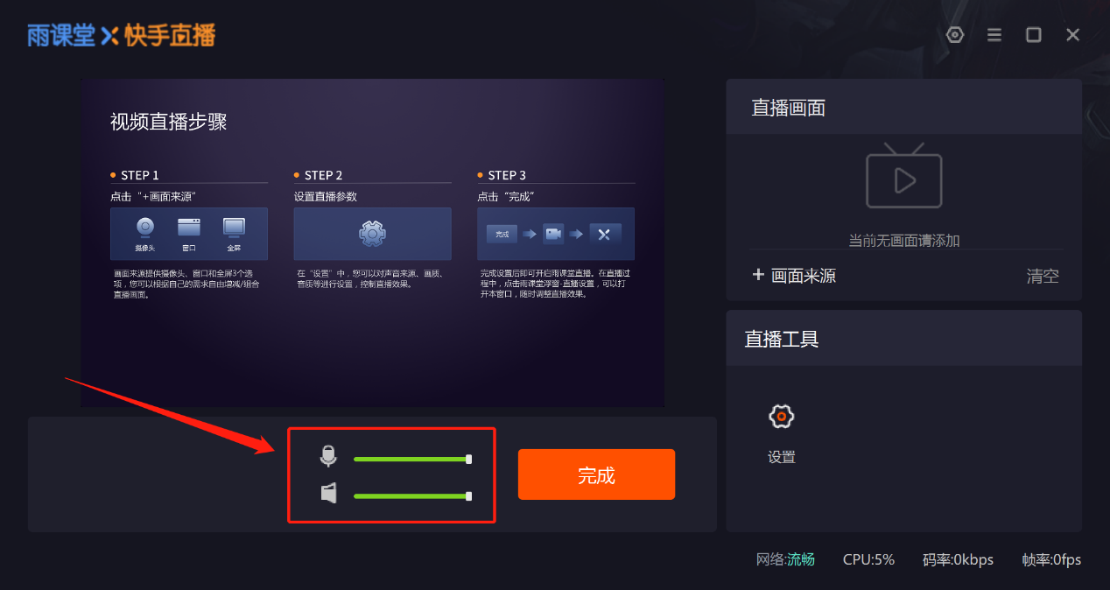
  - 选择直播画面
老师需要点击【+画面来源】添加画面，点击后弹出新窗口，老师可以根据需求选择画面。
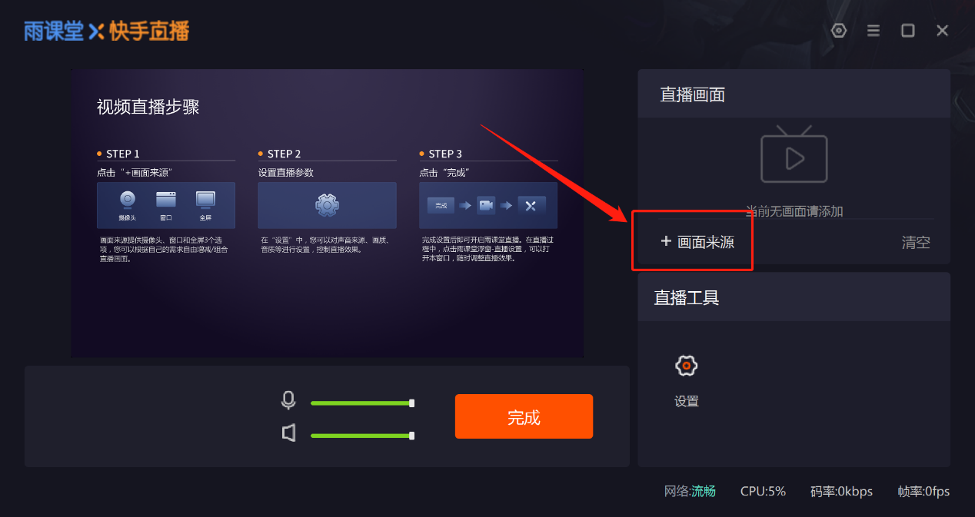
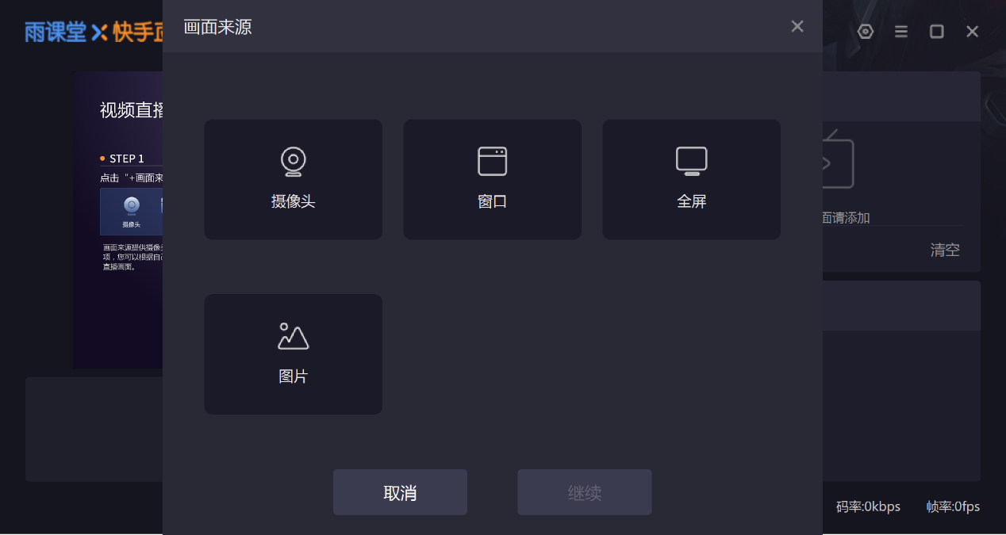
其中，摄像头增加了分辨率选择、旋转、美颜等功能，请务必先点击【打开该摄像头】获得摄像头权限后，再进行设置。
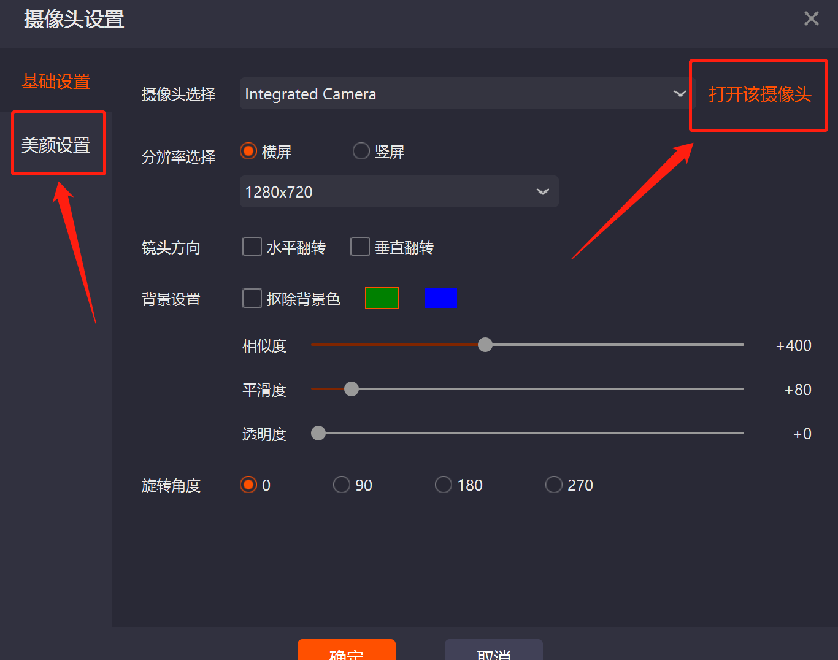
画面来源支持多个画面并存，老师可以在左侧的窗口中进行预览，画面可以拖动，可以进行放大缩小。老师可以通过右侧直播画面中的【】【】将画面前移一层或后移一层。
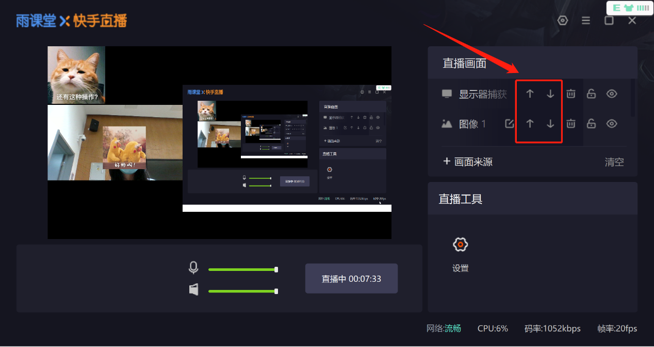
  - 直播工具设置
点击直播工具中的【设置】，可以对直播的画质、声音等进行调整。
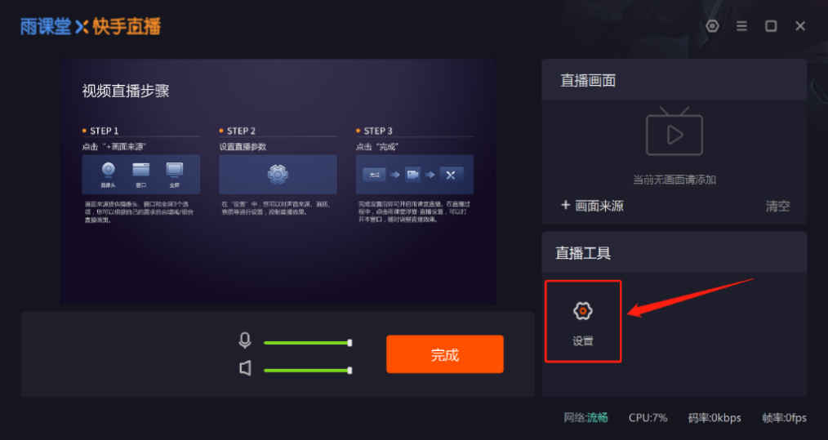
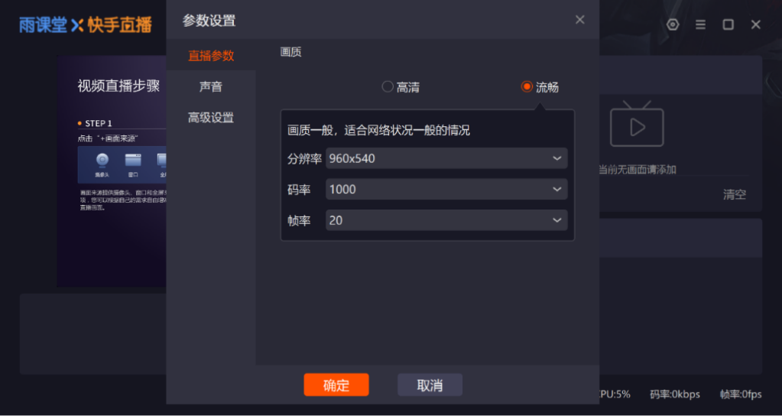
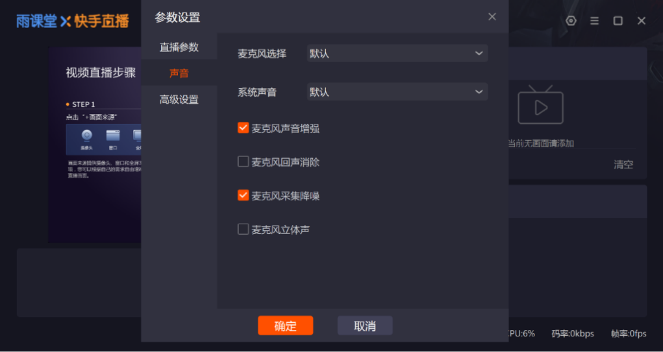
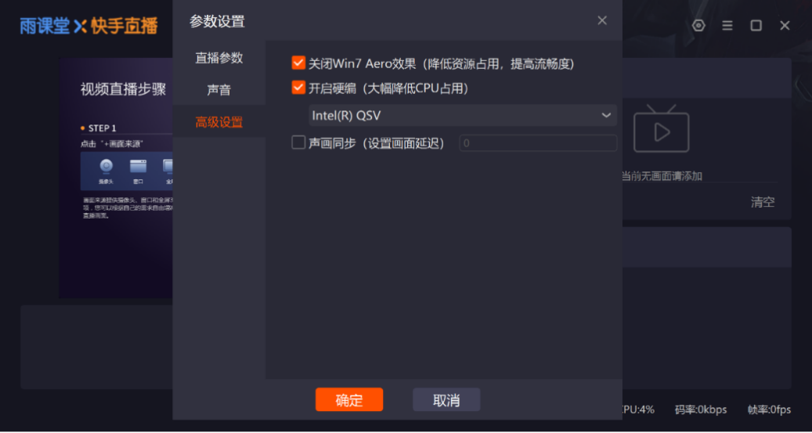
  - 直播浮窗
开启直播后，老师可以在PPT页面上看到直播浮窗，浮窗可以拖动。可以在窗口工具栏上开启或关闭麦克风/系统声音，建议老师最小化或关闭直播窗口，不影响直播效果。
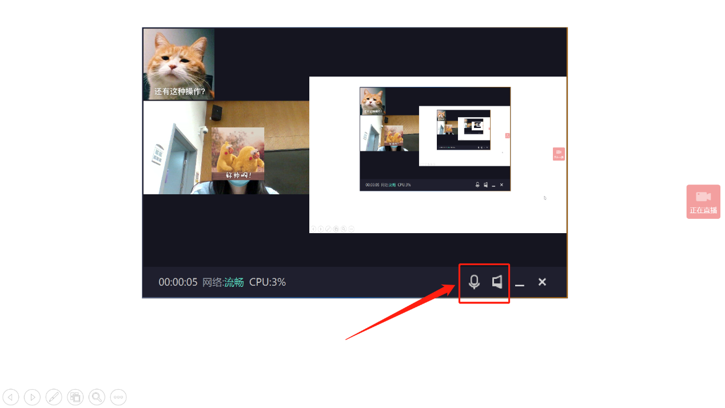
- 语音直播
选择【语音直播】，将进入语音调试窗口。
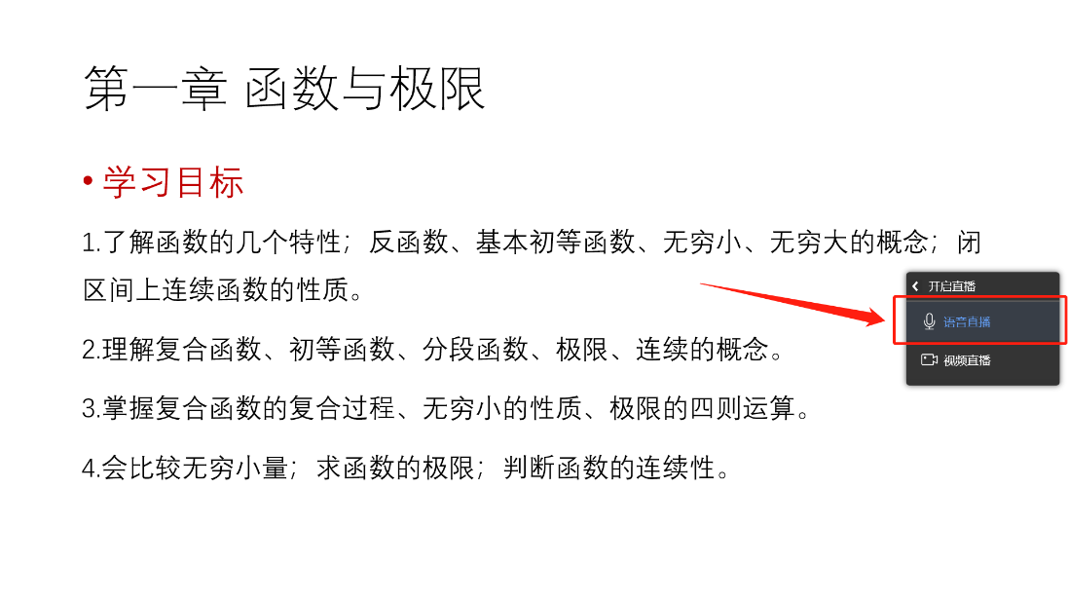
在语音调试窗口中，老师可以调试麦克风和系统音的声音，点击直播工具中的【设置】，可以对麦克风进行增强、降噪等处理。
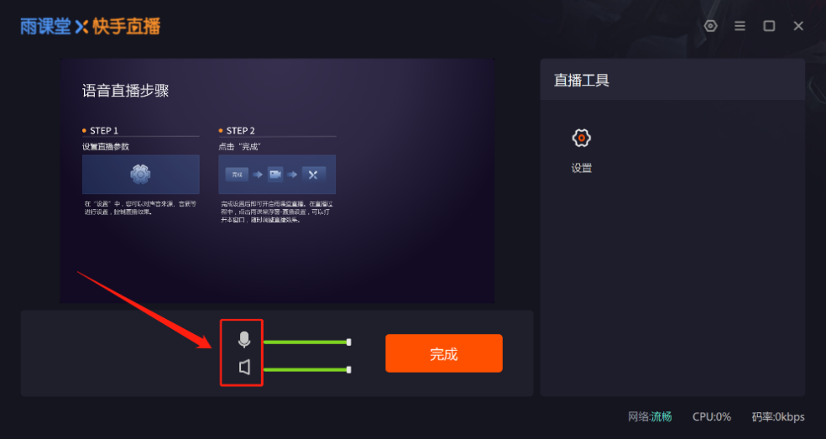
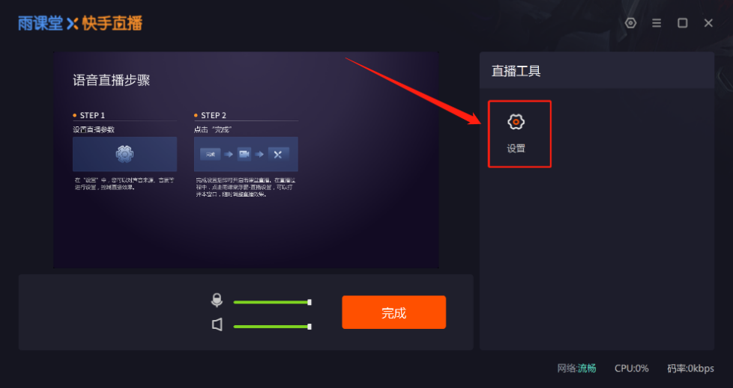
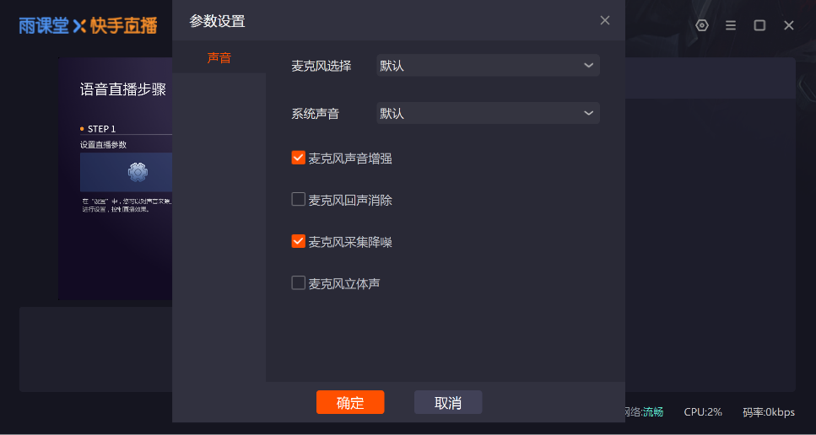
- 直播调整
在直播过程中，老师可以对直播设置进行调整，点击右侧【正在直播】的悬浮按钮，点击【直播设置】进行调整。
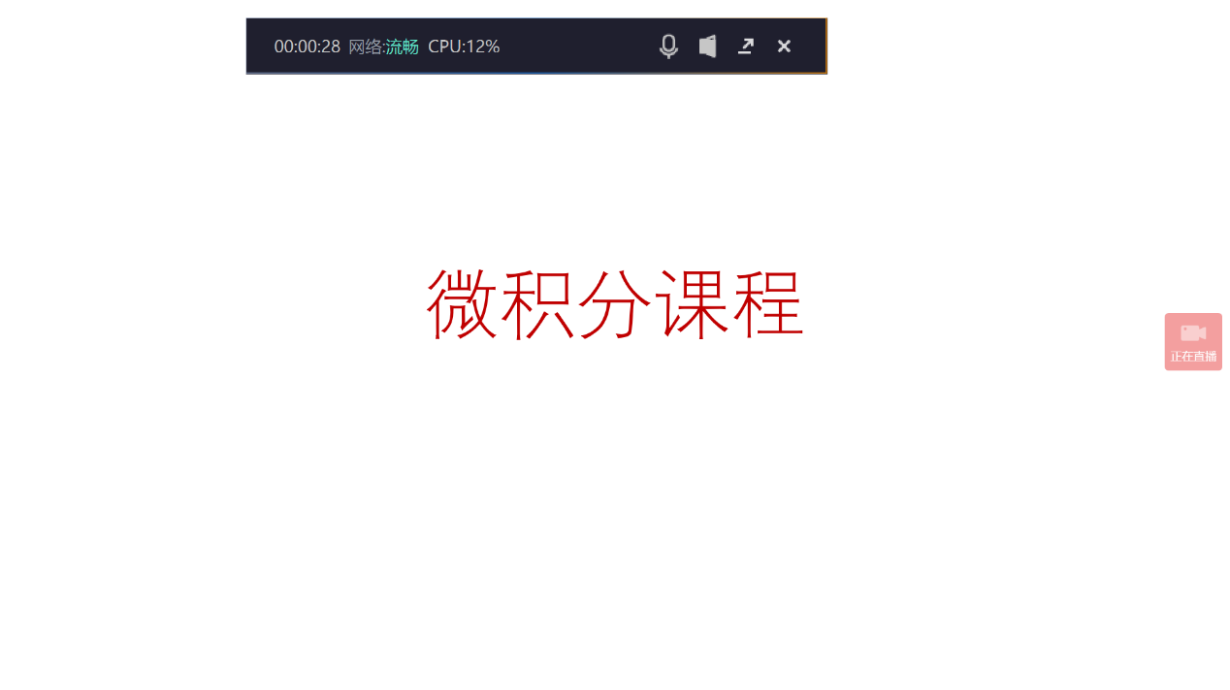
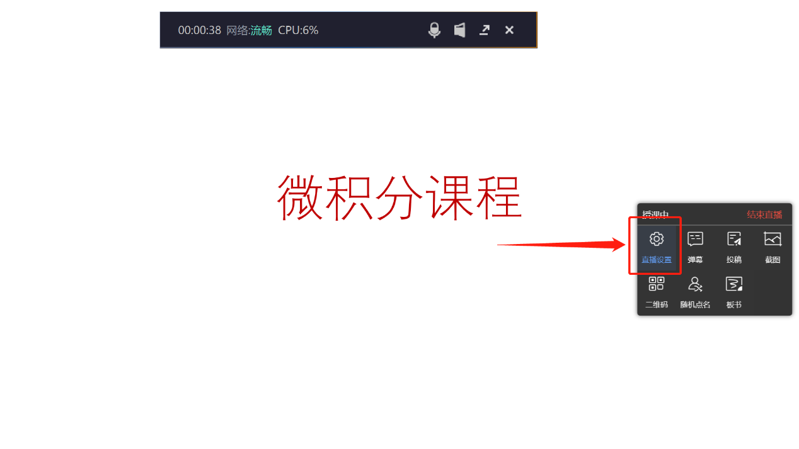
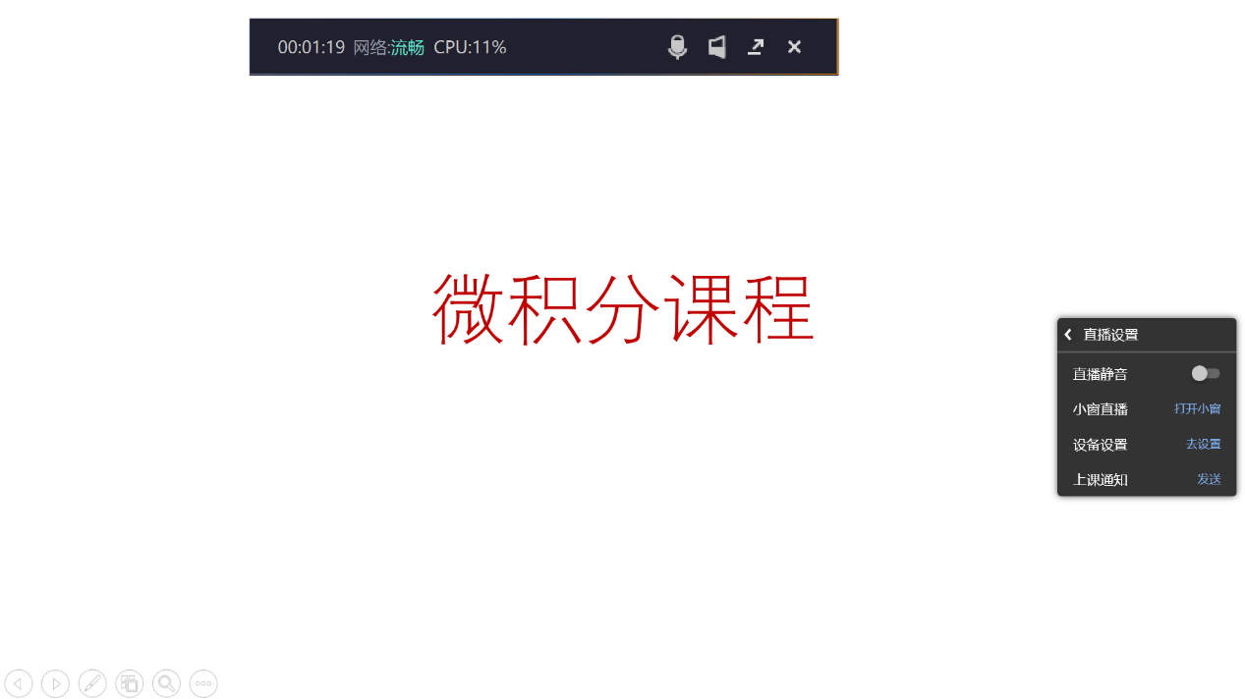
点击【设备设置-去设置】，进入直播调试窗口（视频直播显示为视频调试窗口，语音直播显示为语音调试窗口）。
- 结束直播
点击右侧悬浮的【正在直播】，选择浮窗右上角的【结束直播】。
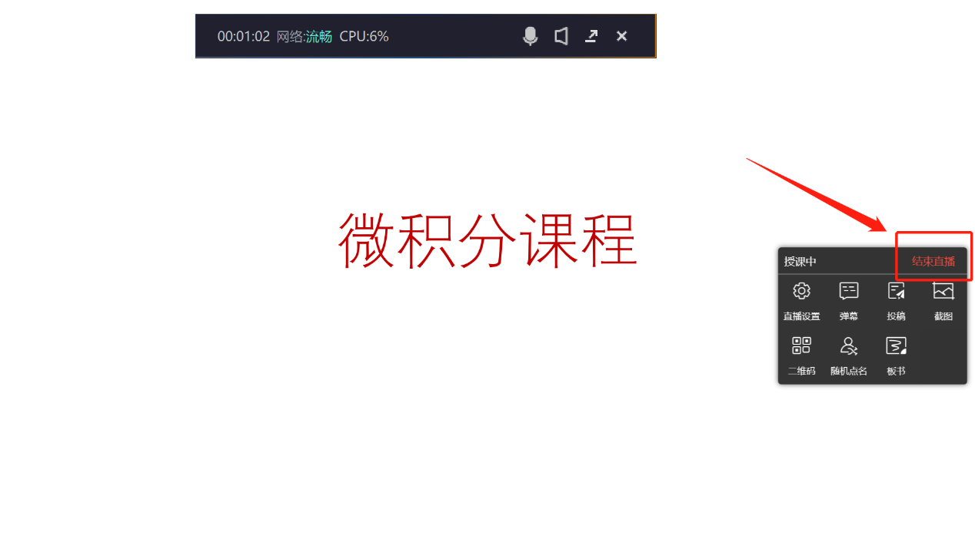
TIP：
- 目前，老师一旦开启直播，就会一直占用设备，直到结束授课。老师如果在内测途中想使用别的视频软件，需要手动关闭雨课堂x快手直播进程。后续会对此进行修复。
- 部分电脑在开启直播的时候，可能出现直播调试窗口显示不完全的情况（可能显示为调试窗口左上画面）。老师可以拖动调试窗口，点击窗口右上角的最大化符号。后续会对此进行修复。
